**UNIVERSIDADE FEDERAL RURAL DO SEMIÁRIDO – UFERSA**

**DEPARTAMENTO DE CIÊNCIAS EXATAS E NATURAIS – DCEN**

**DISCIPLINA DE ESTRUTURA DE DADOS 1**

**Discente: Bruno Monteiro de Souza**

**Proposta de projeto:** software de gerenciamento de vendas e estoque para uma loja de materiais de construção.

**Discentes:** Natálio Jorge Júnior da Silva

Ruslan Yuri Gomes

Mossoró/RN

**Visão geral:** O escopo do projeto é simples, um software para o gerenciamento de estoque e vendas. A ideia surgiu a partir da consulta de um dos componentes da dupla (Ruslan Gomes) com o dono da loja de materiais de construção que se encontra próximo a sua residência. O proprietário do local utiliza papel para gerenciar o estoque e vendas do negócio. Para atender a necessidade do lojista, o software deve conter uma interface simples e intuitiva, a possibilidade de registrar produtos e vendas, assim como a impressão de nota fiscal para pessoas físicas ou jurídicas.

**Método de implementação:** Para a implementação do software, será utilizado o padrão de projeto orientado a objetos MVC (model, view, controller). O banco de dados utilizado para guardar as informações será o PostgreSQL. Para moldar as telas da interface será usado o javaFX.

Após a coleta de dados com o dono da loja, foi discutido e moldado o diagrama de classes seguindo o padrão MVC, ficando assim:

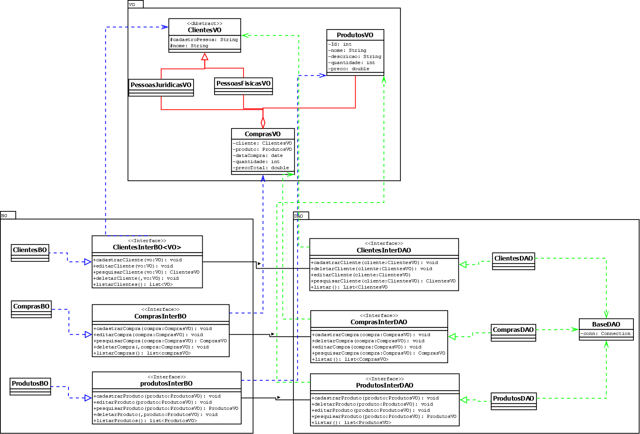

Para o banco de dados, foi discutido e moldado o modelo conceitual dos dados seguindo o padrão MER:

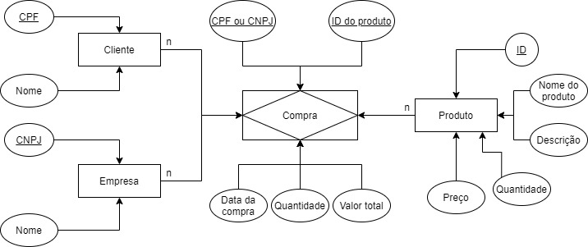

Partindo desse modelo conceitual, o modelo lógico ficou assim:

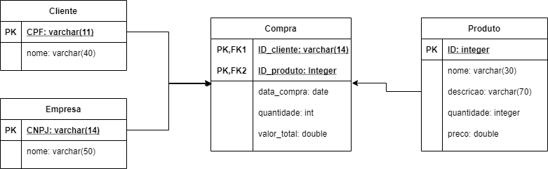

**Requisitos:**

* Além de salvar os dados de um cliente sendo pessoa física ou jurídica, o software deve também permitir a venda sem a necessidade da nota fiscal;
* Interface simples e intuitiva;

**Links para acompanhamento:**

**Github:** <https://github.com/NatalioJunior/GerenciamentoMaterial>

**Trello:**<https://trello.com/invite/b/FlXrslB6/fd9af3779136c9845700f9eedbc655a5/projeto-ed1>